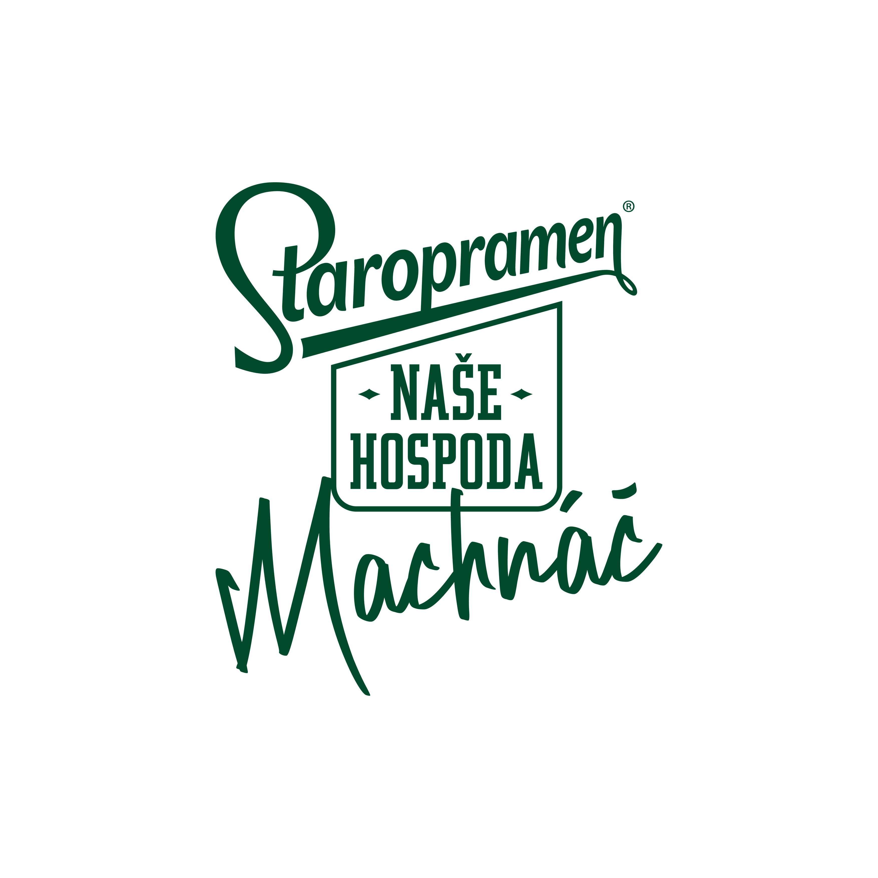***Obedové menu platné od 11:00 do 14:00, alebo do vypredania.***

***7,50 € hlavné jedlo, polievka, nápoj***

***7 € hlavné jedlo bez polievky, nápoj***

***2,50 € menu polievka***

***Pondelok 9.12.***

**(0,25 l) Cícerová so zeleninou 1,3,9**

**(120 g) Bravčové čevapčiči, varené zemiaky, horčica, cibuľa**

**(350 g) Bryndzové halušky so slaninkou 1,3,7**

***Utorok 10.12.***

**(0,25 l) Lúskova polievka 1,7**

**(0 g) Kuracie soté ( pór, cuketa, šampiňóny, kukurica) v zemiakovej placke, syr 1,3,7**

**(350 g) Zapekané syrové kolienka 1,3,7**

***Streda 11.12.***

**(0,25 l) Hovädzí vývar s fridatovými rezancami a zeleninou 1,3,7,9**

**(120 g) Sviečková na smotane, domáca knedľa 1,3,7,9,10**

**(350 g) Paradajkové rizoto s tofu 6,7,9**

***Štvrtok 12.12.***

**(0,25 l) Cesnakový krém s krutónmi 1,3,7,9**

**(120 g) Vykostené kuracie stehno, kvasená kapusta, varené zemiaky 1,7**

**(350 g) Šošovicový prívarok s klobásou alebo vajíčkom, chlieb 1,3,7,9**

***Piatok 13.12.***

**(0,25 l) Minestrone s cestovinou 1,3,7,9**

**(120 g) Plnená kuracie kapsa s hermelínom, sušenými paradajkami a špenátom, zemiaková kaša 1,3,7**

**(150 g) Vyprážané filé, majonézový šalát 1,3,4,7,9,10**

***Alergény :***

***1.obilniny obsahujúce lepok. 2. Kôrovce a výrobky z nich. 3. Vajcia. 4.Ryby. 5.Arašidy. 6. Sójové zrna. 7. Mlieko. 8. Orechy. 9. Zeler. 10. Horčica. 11. Sezamové semená. 12. Oxid siričitý . 13. Vlčí bob. 14. Mäkkýše***

***Naše Hospoda Machnáč -Nábr. Gen. L. svobodu 42- Bratislava 81102- 0911412253 – Machnac42@gmail.com***